

高爾夫》盧曉晴飛抵北海道，明治盃挑戰更上層樓
羅開Golf 頻道 – 2015年8月6日 上午11:38
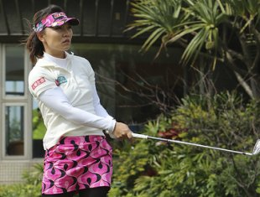【羅開新聞中心Minsey Weng綜合報導】打完美國LPGA的年度第四場大賽—RICOH Women's British Open（英國女子公開賽）後，我國選手盧曉晴隨即回到日本，本週將在北海道的Sapporo Kokusai Country Club（札幌國際鄉村俱樂部），爭奪總獎金九千萬日圓的Meiji Chocolate Cup（明治巧克力盃）。
現年二十七歲的盧曉晴，上週在蘇格蘭的Trump Turnberry Ailsa Course（坦伯利艾爾莎球場）打了三回合好球，以並列領先之姿進入決賽，可惜週日下午一出發就吞下雙柏忌，接著又發生失誤，從此與冠軍漸行漸遠，不過仍繳出單獨第六名的佳績，進帳104,029美元，換算成日幣將近一千三百萬日圓。
盧曉晴可沒閒著，馬上出現在日巡賽的主戰場上，週五起將在札幌俱樂部中的Shimamatsu（島松球場）挑戰更上層樓。回顧一年前的賽事，這位台灣一姐三天擊出低於標準桿十桿，包括尾盤的六十九桿，但申智愛（Jiyai Shin）力守六十八桿，終場以兩桿之差屈居第二。
1978年起固定在北海道開打的明治巧克力盃，我國選手涂阿玉分別在1982、1986、1987和1989年四度奪冠，另外吳明月也在1983年留住勝利，不過當時還保留北海道女子公開賽的名字。今天大家熟悉的賽事名稱始於2006年，期間不動裕理（Yuri Fudoh）和馮珊珊各有兩次奪冠的紀錄，本週輪到申智愛要挑戰第二勝，而馮珊珊也特地飛抵日本參賽。
剛剛在山梨縣贏得Daito Kentaku Eheyanet Ladies（大東建託女子賽）的日本選手原江里菜（Erina Hara），本週也會出征，其他知名選手包括大山志保（Shiho Oyama）、安宣柱（Ahn Sun-ju）、菊地繪理香（Erika Kikuchi），以及目前在獎金榜遙遙領先的Bo Mee Lee（李寶美）。

